Arkitketúr

nord.is

Útgáfusaga

|  |  |  |  |
| --- | --- | --- | --- |
| Dagsetning | Útgáfa | Lýsing | Höfundur/ar |
| 14.09.2017 | 1.0.0 | Fyrsta útgáfa | Kári Snær, Ólafur Georg, Stella Rut |
|  |  |  |  |
|  |  |  |  |

Skoðið vel verkefnislýsingu fyrir verkefni 2, glærur, fyrirlestra og annað efni á Moodle (aðallega vikur 3 og 4) til að hjálpa ykkur við að skrifa þetta skjal.

# Pakkarit

Til að hanna arkitektúr kerfisins notum við UML pakkarit (e. package diagram). Arkitektúr lýsir uppbyggingu kerfislausnar með því að skoða pakka og hvernig pakkarnir eru háðir hver öðrum. Í pakkaritinu sýnið þið alla pakka og undirpakka lausnar **fyrir öll notkunartilvik**. Sýnið hvernig pakki eru háður (e. dependency) öðrum pökkum.

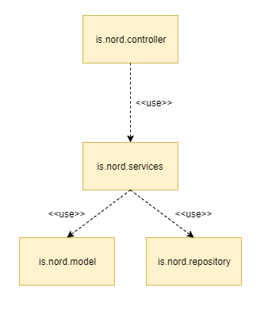

# Yfirlit yfir pakka

Í töflunni hér á eftir skrifið þið stutta lýsingu á hverjum pakka. Reynið einnig að gera lista af klösum sem eru í pökkunum.

|  |  |  |
| --- | --- | --- |
| Nafn á pakka (munið allt nafnið) | Stutt lýsing á pakka | Listi af klösum í pakkanum. Reynið að hafa listann tæmandi. |
| is.nord.controller | Hefur samskipti við service, sem sér um lógík, eftir notandainntak | UserController, NewsController, EventController, RegistrationController, InquiryController, BlacklistController |
| is.nord.services | Sér um alla lógík | NewsService, UserService, RegistrationService, InquiryService, BlacklistService |
| is.nord.model | Heldur utan um gögn kerfisins | User, News, Event, Registration, Blacklist |
| is.nord.repository | Milliliður á milli gagnagrunns og kerfis (geymir „dummy“ gögn á meðan enginn gagnagrunnur er til staðar) | NewsRepository, UserRepository, RegistrationRepository, BlacklistRepository |